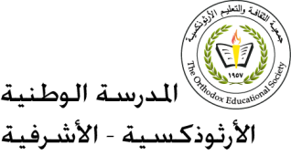

اللّغة العربيّة

للصّفّ الخامس الأساسيّ

الاسم:_______ التّاريخ:________

________________________________________________

حل أسئلة ص20

1. طلبتِ الأمُّ إلى ابنتها أنْ تُحَدّثَها عمّا قرَأتهُ في مكتبَةِ المدرسةِ.
2. هي لغةُ القرآنِ الكريمِ – عاملٌ منْ عواملِ الوَحدَةِ العربيّةِ – لغةُ التّفاهُمِ والتّواصلِ بينَ أبناءِ الأمَّةِ العربيّةِ.
3. تمْتازُ بِألفاظِها ومعانيها وقدرَتِها على اسْتيعابِ كلِّ ما هوَ جديدٌ.
4. نُحافظُ على لغتِنا العربيّةِ بأنْ نتعلّمَ إملاءَها وقواعِدَها نتحدّثَ بها ونتباهى بها.
5. يتعلّمُ الكثيرُ منْ غيرِ العرَبِ اللّغَةَ العربيّةَ؛ لِأنّها غَنيَّةٌ بالمفرداتِ والمعاني.
6. لاعتِقادِنا بِأنَّ ا0- للّغات الأُخرى أجْمَلَ مِنْها.